11 过程特殊特性清单
[APQP交付物2-10 产品过程CCSC特性管理清单-V3.xlsx]
审核条款 | 规则说明 | 样例/具体位置 | 备注
1 | 识别“零件CCSC特性管理清单”表中是否包含“零件名称”、“零件号”、“供应商名称”、“供应商编码”字段，如果不包含则不通过，否则继续识别；当“零件名称”、“零件号”、“供应商名称”、“供应商编码”字段均不为空则通过，否则不通过
2 | 识别“零件CCSC特性管理清单”表中是否包含“过程/流程步骤”、“部件(来料检时涉及)”、“客户要求/功能要求”、“特性名称”、“检验岗位”、“产品/过程特性分类”、“名义值/规格中心值”、“规格下限”、“规格上限”、“T1-特性监控方法”列，如果不存在则不通过，否则继续识别“T1-特性监控方法”列下是否包含“测量设备”、“测量方式”、“防错控制”、“检查控制”、“抽样频率”、“SPC监控”、“SPC线上管理计划时间”、“说明（关键要求/操作参数等）”列，如果不包含则不通过，否则继续识别；当“过程/流程步骤”列下内容不为空，且对应行的“部件(来料检时涉及)”、“客户要求/功能要求”、“特性名称”、“检验岗位”、“产品/过程特性分类”、“名义值/规格中心值”、“规格下限”、“规格上限”、“T1-特性监控方法”列下的“测量设备”、“测量方式”、“防错控制”、“检查控制”、“抽样频率”、“SPC监控”、“SPC线上管理计划时间”、“说明（关键要求/操作参数等）”列下内容均不为空则通过，否则不通过 | 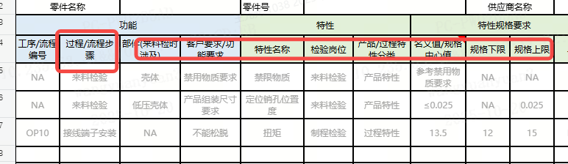  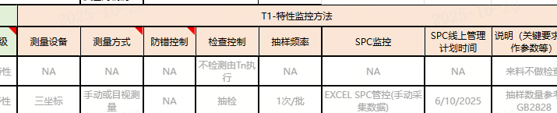
3 | 识别是否有“现有管理方式风险评估”、“高风险管理项预防措施”两列，如果没有，则该项判定为NG；如果有，则继续识别“现有管理方式风险评估”列的内容为“高风险”时，对应行的“高风险管理项预防措施”的内容是否为空，如果不为空，则该项判定为“PASS”，否则判定为“NG” | 

